Конспект ООД по ФЭМП для детей 6-7 лет в группе «Светлячок» игра:

«Что? Где? Когда?»
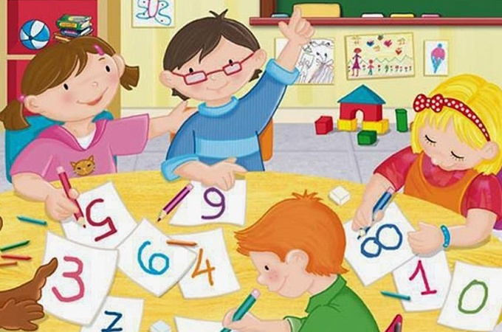

Подготовила воспитатель: Вихарева Татьяна Борисовна
д/с «Солнышко»
г.Данилов
2022г.
Программное содержание:
Цель: Закрепление у детей полученных знаний, при использовании игры и элементов сказки, формирование умения радоваться, достигая цели.
Обучающие задачи:
1. Продолжать учить составлять и решать арифметические задачи на сложение и вычитание.
2. Закреплять умение видоизменять геометрические фигуры.
3. Совершенствовать умение ориентироваться в тетради в клетку, выполнять задания по словесной инструкции.
Развивающие задачи:
1. Создать условия для развития логического мышления, сообразительности, внимания.
2. Развивать смекалку, зрительную память, воображение.
3. Способствовать формированию мыслительных операций, развитию речи, умению аргументировать свои высказывания.
Воспитательные задачи:
1. Воспитывать самостоятельность, умение понимать учебную задачу и выполнять её самостоятельно.
•2. Воспитывать интерес к математическим занятиям.
Методические приёмы:
• Игровой (использование сюрпризных моментов).
• Наглядный (использование ИКТ технологий).
• Словесный (напоминание, указание, вопросы, индивидуальные ответы детей).
• Поощрение, анализ занятия.
Интеграция образовательных областей: познавательное развитие, социально – коммуникативное, физическое развитие.
Оборудование: проектор, магнитная доска, игровой барабан.
Демонстрационный материал: 3 квадрата, коробка.
Раздаточный материал: маски, красные и зеленые круги, карточки с цифрами и знаками, листы в клетку, ручки, конверты с разрезными квадратами, листы бумаги с моделями для решения задач.
Ход образовательной деятельности.
Дети заходят, встают в круг.
Воспитатель.
Встанем рядышком, по кругу,
Скажем "Здравствуйте!" друг другу.
Нам здороваться ни лень:
Всем "Привет!" и "Добрый день!";
Если каждый улыбнётся –
Утро доброе начнётся.
– ДОБРОЕ УТРО!
Воспитатель: Ребята, сегодня к нам пришли гости, давайте поприветствуем их.
(Дети здороваются с гостями, воспитатель предлагает детям присесть на ковёр).
Воспитатель: (показывает коробку детям). Ребята, посмотрите, что у меня есть, как вы думаете, что здесь может быть?
(Дети высказывают свои предположения, воспитатель подводит к тому, что в коробке подарок, приз)
Воспитатель: Ребята, а как вы думаете, где и за что можно получить приз?
(Дети высказывают свои предположения)
Воспитатель: Ребята, я предлагаю поиграть вам в игру «Что? Где? Когда?». Пройдите за столы, займите места. Сейчас я расскажу правила игры, вы будете одной большой, дружной командой знатоков, а вашими соперниками сегодня выступят сказочные герои. Вы будете крутить барабан и выполнять задание сказочных героев. В конце игры, если вы выполните все задания сказочных героев, то получите это приз. Вам всё понятно?
Воспитатель: И так, кто первый будет крутить барабан?
(ребёнок крутит барабан, воспитатель берет конверт, читает задание)
Воспитатель: Слушаем первое задание от Снежной королевы. Снежная королева просит вас составить и решить задачи.
Воспитатель: Давайте вспомним, что есть в задаче. Из чего состоит задача? (Дети называют структуру задачи, рассказывают, что задача состоит из условия, вопроса, решения и ответа.) Что такое условие? (Условие – это то, что уже известно). Что такое вопрос задачи? (Вопрос, это то, что неизвестно и что нужно найти)
Чтобы составить задачу выходите ко мне 5 человек, вы будете снежинками (воспитатель одевает на ребят маски снежинок).
Воспитатель: На землю сначала прилетела одна снежинка, а потом ещё 4, вот мы составили задачу, давайте разберём ее (воспитатель цифрами на доске обозначает числовые данные и повторяет задачу).У вас на столе лежат карточки с моделями. Вам нужно выбрать модель для решения этой задачи (дети выбирают модель, воспитатель выслушивает ответы детей без оценки правильности решения).
Воспитатель: Заполните выбранную вами модель с помощью точек. Ребята, расскажите, как вы решили задачу, кто цифрой на доске обозначит ответ?
Воспитатель: Что нужно сделать, чтобы записать решение задачи? Какие знаки нужно поставить между цифрами? Почему нужно поставить знаки «+» и «=»? (Дети обосновывают выбор знака).
Воспитатель: Ребята, кто пойдёт и поставит между цифрами арифметические знаки? Прочитайте запись и ответьте на вопрос задачи.
Воспитатель: А теперь запишите решение задачи у себя на карточках под моделью при помощи цифр и знаков и прочитайте запись.
Воспитатель: А теперь вам нужно также решить задачу на вычитание. Выходите 5 ребят ко мне (воспитатель одевает маски сосулек, «На крыше висело 5 сосулек, 4 сосульки растаяло»
Воспитатель: Нарисуйте на модели точки, а под моделью запишите решение задачи, прочитайте запись и ответьте на вопрос задачи.
2. Воспитатель: Ребята, кто желает крутить барабан, выходите.
(ребенок выходит, крутит барабан)
Воспитатель: Следующий герой (Буратино) предлагает вам выполнить физминутку. Выходите из за столов и вместе со мной начинаем.
(воспитатель проводит физминутку, остались на ковре,)
Буратино потянулся,
Раз-нагнулся, два-нагнулся,
Руки в стороны развел
Видно ключик не нашел.
Чтобы ключ ему достать,
Надо на носочки встать.
Крепче Буратино стой,
Вот он – ключик золотой
3. Воспитатель: Дима, иди крути барабан, мы с нетерпением ждём следующего задания.
(ребенок выходит, крутит барабан)
Воспитатель: Ну а следующее задание нам приготовила Золушка, и выполнять его мы будем в парах, давайте разобьемся на пары. Задание называется «Сложи квадраты».
Воспитатель: Ребята, у вас в конвертах 3 комплекта разрезанных квадратов разного цвета. Я предлагаю каждой паре сложить 3 квадрата так, чтобы, каждый квадрат был одного цвета. Ну что, готовы? Тогда начинайте.
Воспитатель: Ребята, из каких геометрических фигур вы составили свои квадраты?
(После выполнения задания, дети рассказывают из каких фигур они составили квадраты, например: «Я составил квадрат из прямоугольника и двух квадратов»).
Воспитатель: Проверьте правильность построения своих квадратов, по образцу (воспитатель выставляет образцы, и оцените свою работу, покажите красный круг, если есть ошибки, и зелёный круг, если ошибок нет.
4. Воспитатель: Ребята, проходите на свои места, а у нас остался последний сектор с невыполненным заданием, он от Мороза Ивановича. Что мороз любит делать на окнах? (рисовать). Вот и мы с вами сейчас нарисуем узоры на листочках по клеточкам.
Работу вы будете выполнять самостоятельно, слушайте задание, от точки в право, проведите прямую линию длинной в одну клетку, затем проведите вверх прямую линию длинной в одну клетку, потом в право прямую линию длинной в одну клетку и вниз прямую линию длинной в одну клетку
Воспитатель: Далее рисуете узор до конца строчки.
(После выполнения задания воспитатель проверяет правильность его выполнения и оценивает солнышком).
Воспитатель:
- Ребята, наша игра подошла к концу и я хочу сказать вам, что:
У меня сегодня дети просто чудо хороши,
Этот знает все на свете, ты играешь от души,
Ты внимателен, ты весел, ты послушен, ты «звезда»,
Я бы с вами, ребятишки, не рассталась никогда.
Но пришла пора прощаться и хотела бы я знать,
Что понравилось, ребята? Во что будете играть?
- Давайте встанем в круг и вспомним, как вы занимались, что делали.
(Педагог спрашивает у детей, что им понравилось на занятии, с какими трудностями столкнулись).
- Ребята, я хочу подарить вам вот такие медальки и наконец, то открыть коробку и посмотреть, что же за приз вам достается.

